Λίγα λόγια για τη γλώσσα προγραμματισμού Python

Όπως οι άνθρωποι, οι υπολογιστές χρησιμοποιούν πολλές γλώσσες επικοινωνίας. Παρακάτω θα μιλήσουμε για μία γλώσσα προγραμματισμού, την python, η οποία χρησιμοποιείται για την επικοινωνία μεταξύ ανθρώπου και υπολογιστή. Δημιουργήθηκε από τον Ολλανδό Γκβίντο βαν Ρόσσουμ (Guido van Rossum). Πρόκειται για μια γλώσσα με πολύ σαφή σύνταξη και δομή, αρκετά κοντά στην ανθρώπινη γλώσσα, άρα πολύ κατανοητή.
Η Python είναι μία γλώσσα προγραμματισμού που χρησιμοποιείται για την κατασκευή εφαρμογών στο διαδίκτυο αλλά και απλών και σύνθετων εφαρμογών για όλα τα λειτουργικά συστήματα (όπως Windows, Linux, Android κ.α.). Τα τελευταία χρόνια έχει καθιερωθεί ως η βασική γλώσσα προγραμματισμού στο χώρο της επιστήμης (data science, machine learning κ.α.). Είναι πολύ διαδεδομένη στον χώρο οργανισμών όπως η NASA, η Google, η CIA, η Disney και ιδιαίτερα στους τομείς της ρομποτικής και της τεχνητής νοημοσύνης.
Για τη συγγραφή προγραμμάτων είναι απαραίτητος ένας κειμενογράφος ή ακόμα καλύτερα ένα ολοκληρωμένο περιβάλλον ανάπτυξης (Integrated Development Environment - IDE), το οποίο είναι ένα ειδικό λογισμικό για την ανάπτυξη εφαρμογών. Η Python έρχεται μαζί με ένα εύχρηστο περιβάλλον ανάπτυξης με την ονομασία ΙDLE. Τα αρχικά του έρχονται από τις λέξεις Interactive DeveLopment Environment. Μερικά IDE ανάπτυξης κώδικα σε python είναι το Eric, το Atom, το PyCharm, το Visual Studio Code κ.α..
Εμείς θα χρησιμοποιήσουμε το τελευταίο, καθώς είναι το πιο κατάλληλο για μικρά προγράμματα, όπως αυτα με τα οποία θα ασχοληθούμε εμείς, ενώ καταλαμβάνει το λιγότερο χώρο στον υπολογιστή σε σχέση με τα υπόλοιπα. Το γραφικό περιβάλλον του VSCode είναι ιδιαίτερα φιλικό προς το χρήστη, συμπέρασμα στο οποίο μας οδηγούν τρία (3) βασικά χαρακτηριστικά του:
- Επισύμανση σύνταξης (syntax highlighting) με διαφορετικά χρώματα ανάλογα με την κατηγορία που ανήκει ο κάθε όρος (εντολή, λειτουργία, μεταβλητή κ.α.)
- Έξυπνη συμπλήρωση κώδικα (intelligent code completion), που επιταχύνει τη διαδικασία συγγραφής προγραμμάτων και μειώνει τη συχνότητα των τυπογραφικών λαθών
- Υποστήριξη αποσφαλμάτωσης (debugging), διαδικασία που εντοπίζει και υποδυκνύει τυχόν ελλείψεις ή προβλήματα στον υπό πραγμάτωση κώδικα
Στα παρακάτω παραδείγματα θα χρησιμοποιήσουμε την python για να δούμε πως μπορούμε να λύσουμε με τη βοήθεια του υπολογιστή απλά αλλά και πιο σύνθετα προβλήματα υπολογισμών που συναντάμε στην καθημερινότητά μας.

Βασικά στοιχεία της γλώσσας προγραμματισμού Python

Εντολή print

Ας ξεκινήσουμε με τη δημιουργία ενός προγράμματος που εμφανίζει στην οθόνη του υπολογιστή μια φράση (π.χ. τη φράση «Hello world!»).
Για αυτό, στην Python χρησιμοποιούμε την εντολή print.
Παράδειγμα σύνταξης:
print('Hello world!')

Τελεστές και πράξεις

Τα παρακάτω σύμβολα πραγματοποιούν τις αντίστοιχες πράξεις όπως φαίνονται στον πίνακα:

+ | Πρόσθεση
- | Αφαίρεση
* | Πολλαπλασιασμός
** | Ύψωση σε δύναμη
/ | Διαίρεση
// | Πηλίκο ακέραιας διαίρεσης (πόσες φορές χωράει ένας αριθμός σε έναν άλλον)
% | Υπόλοιπο ακέραιας διαίρεσης (το υπόλοιπο ενός αριθμού αν διαιρεθεί με έναν άλλον)

Παραδείγματα σύνταξης:

Κώδικας | Αποτέλεσμα
print(3 + 5)  print((2 + 3) * 6)  print(10 / 2 )  print(20 / 10 / 2)  print(30 % 7) | 8  30  5.0  1.0  2

Σημείωση: Στον Προγραμματισμό οι παρενθέσεις και η σειρά των πράξεων έχουν το ίδιο νόημα όπως και στα Μαθηματικά.

Μεταβλητή - variable

Οι μεταβλητές είναι συμβολικά ονόματα που αντιστοιχούν σε θέσεις μνήμης του υπολογιστή. Σε αυτές τις θέσεις μνήμης αποθηκεύουμε διάφορες τιμές (π.χ. το σκορ ενός παιγνιδιού, τον αριθμό ζωών στο κτήμα μας, την απάντηση ενός χρήστη σε μια ερώτηση γνώσεων, κτλ). Οι τιμές αυτές μπορούν να αλλάξουν, να διαβαστούν, να αντιγραφούν ή να διαγραφούν.
Άρα, όταν δημιουργούμε μια μεταβλητή, ουσιαστικά δεσμεύουμε μια θέση στη μνήμη του υπολογιστή στην οποία μπορούμε να αποθηκεύσουμε όποια τιμή θελήσουμε.
Παράδειγμα σύνταξης:
x = 7

Με την ονομασία της μεταβλητής προσδιορίζουμε τον τρόπο με τον οποίο θα αναφερόμαστε στη συγκεκριμένη θέση μνήμης και θα αλλάζουμε τα περιεχόμενά της, δηλαδή την τιμή της. Καλό είναι στις μεταβλητές που δημιουργούμε να δίνουμε ονόματα με νόημα, δηλαδή ονόματα που προσδιορίζουν τη χρησιμότητα της μεταβλητής
Για να είναι έγκυρο το όνομα μιας μεταβλητής χρησιμοποιούνται χαρακτήρες όπως γράμματα, αριθμοί και κάτω παύλα ( _ ).
Παράδειγμα σύνταξης:
ilikia_mathiti = 7
a1 = 4

Περιορισμοί:
Το όνομα μιας μεταβλητής δημιουργεί σφάλμα αν ξεκινάει με αριθμούς ή περιέχει κενά. Επίσης, οι πεζοί χαρακτήρες είναι διαφορετικοί από τους κεφαλαίους.
Παράδειγμα εσφαλμένης ονομασίας:
ilikia mathiti = 7
1a = 4
Tύποι μεταβλητών: string , float , integer

Μερικοί βασικοί τύποι μεταβλητών είναι strings, floats, integers.

συμβολοσειρά (string): είναι μια σειρά από γράμματα αριθμούς και άλλους χαρακτήρες και ορίζεται ανάμεσα σε ‘ ‘ ή “ “.
Παράδειγμα σύνταξης: name = “Νεφέλη”

Αριθμοί: integers (int), που είναι οι ακέραιοι αριθμοί, και σε floats (float), αριθμοί που δεν είναι ακέραιοι.
Παράδειγμα σύνταξης:
x = int(5)
x = float(5)

Το αποτέλεσμα μιας πράξης θα είναι αυτόματα float:
- Αν διαιρέσουμε δύο οποιουσδήποτε αριθμούς
- Αν κάνουμε μια πράξη με δύο δεκαδικούς αριθμούς
- Αν κάνουμε μια πράξη με έναν δεκαδικό και έναν ακέραιο αριθμό

Είσοδος δεδομένων - input

Τα προγράμματα υπολογιστών λαμβάνουν δεδομένα (input) και τα επεξεργάζονται για να παράγουν ένα αποτέλεσμα (output).
Η βασική λειτουργία που δείχνει στην οθόνη το αποτέλεσμα που παράγεται είναι η λειτουργία print.
Όταν θέλουμε να δώσουμε τη δυνατότητα στον χρήστη να εισάγει δεδομένα από το πληκτρολόγιο, χρησιμοποιούμε την εντολή input.
Παράδειγμα σύνταξης:
x = input('Εισάγετε έναν αριθμό:')
print (x)

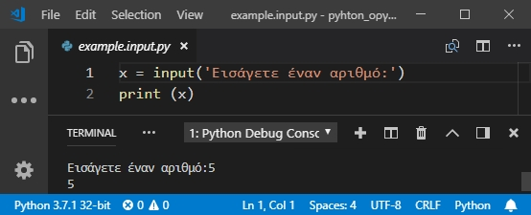

Εντολή εάν - if

Χρησιμοποιούμε τη εντολή εάν (if) για να πραγματοποιηθεί μια εντολή στον κώδικα του προγράμματος μόνο αν μια συνθήκη είναι αληθής.
Παράδειγμα σύνταξης:
if 3 < 10:
print('Το 3 είναι μικρότερο του 10')
Μια εντολή if μπορεί να περιέχει μια άλλη συνθήκη if (εμφωλευμένο ή φωλιασμένο if). Αυτό σημαίνει πως η δεύτερη συνθήκη πραγματοποιείται μόνο αν ισχύει η πρώτη.
Παράδειγμα σύνταξης:
if 12 < 20:
print('Το 12 είναι μικρότερο του 20')
if 12 > 10:
print('Το 12 είναι ανάμεσα στο 10 και το 20')

Η εντολή else ακολουθεί τη συνθήκη if και περιλαμβάνει κώδικα που πραγματοποιείται αν η συνθήκη αποδειχθεί ψευδής (εάν…αλλιώς…).
Παράδειγμα σύνταξης:
age = 15
if age >= 18:
print('Είσαι ενήλικος')
else:
print('Είσαι ανήλικος')

Η συνθήκη elif (συντομογραφία του else if) χρησιμοποιείται για μία σειρά συνθηκών
Παράδειγμα σύνταξης:
ilikia = int(input ('Γράψτε μία ηλικία:'))
if ilikia <= 12:
print('Πηγαίνει δημοτικό')
elif ilikia <= 15:
print('Πηγαίνει γυμνάσιο')
elif ilikia <= 18:
print('Πηγαίνει λύκειο')
else:
print('Δεν πηγαίνει σχολείο!')

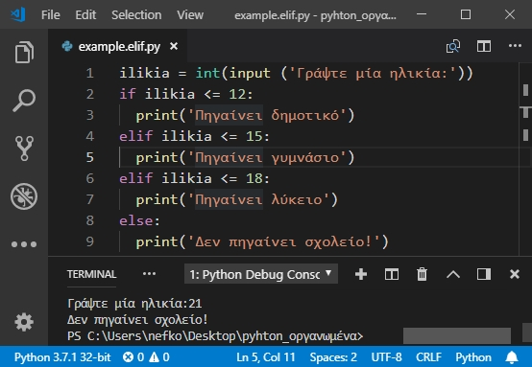

Boolean & συγκρίσεις

Boolean είναι ένας τύπος μεταβλητής (δεδομένων) που μπορεί να πάρει μόνο μία από τις δύο τιμές True ή False.
Ουσιαστικά, μπορεί να επιτευχθεί το ίδιο χρησιμοποιώντας μεταβλητές τύπου string ή integer, όμως για τεχνικούς λόγους, που δεν είναι στο πλαίσιο της παρούσας εργασίας, αυτός ο τύπος μεταβλητής είναι πολύ χρήσιμος και χρησιμοποιείται συχνά.

Τιμή True ή False μπορεί να πάρει η σύγκριση (comparison) δύο τιμών :
- Με το σύμβολο: == , όπου η σύγκριση είναι αληθής (True) όταν τα δύο συγκρινόμενα αντικείμενα ταυτίζονται και ψευδής (False) όταν δεν ταυτίζονται .
Παράδειγμα σύνταξης:
3 == 5
False
‘hello’ == ‘hello’
True
- Με το σύμβολο: !=, όπου η σύγκριση είναι αληθής (True) όταν τα δύο συγκρινόμενα αντικείμενα ΔΕΝ ταυτίζονται και ψευδής (False) όταν ταυτίζονται .
Παράδειγμα σύνταξης:
5 != 5
False
5 != 6
True
- Με το σύμβολο > ή < , όπου εξετάζεται αν ένας αριθμός είναι μεγαλύτερος ή μικρότερος από τον άλλον
Παράδειγμα σύνταξης:
5 < 4
False
6 > 5
True
- Με το σύμβολο >= ή <= , όπου εξετάζεται αν ένας αριθμός είναι μεγαλύτερος ή ίσος και μικρότερος ή ίσος, αντίστοιχα, από τον άλλον
Παράδειγμα σύνταξης:
5 <= 7
True
4 >= 4.0
True

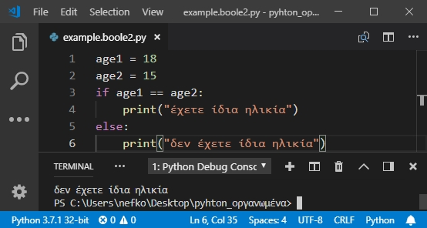

Άλγεβρα Boole

Η λογική Boole χρησιμοποιείται συνήθως μαζί με το if όταν πρέπει να εξεταστούν παραπάνω από μία συνθήκες.

Οι τρεις κύριες πράξεις της άλγεβρας Boole είναι η σύζευξη (and), η διάζευξη (or) και η άρνηση (not).

Η πράξη της σύζευξης (and) ελέγχει αν ισχύουν δύο διαφορετικές συνθήκες ταυτόχρονα. Αν ισχύουν και οι δυο συνθήκες τις αξιολογεί ως αληθείς (True). Σε κάθε άλλη περίπτωση τις αξιολογεί ως ψευδείς (False).
Παράδειγμα σύνταξης:
1 == 1 and 5 == 5
True
1 == 1 and 5 == 8
False
5 < 3 and 3 != 3
False

Η πράξη της διάζευξης (or) ελέγχει αν ισχύει τουλάχιστον μία από τις δύο συνθήκες. Αξιολογεί τις συνθήκες αυτές ως αληθείς (True) αν ισχύει έστω η μία από τις δύο (ή και οι δύο). Τις αξιολογεί ως ψευδείς (False), αν καμία από τις δύο τιμές δεν ισχύει.
Παράδειγμα σύνταξης:
1 == 1 or 5 == 5
True
1 == 1 or 5 == 8
Τrue
5 < 3 or 3 != 3
False

Η πράξη της άρνησης (not) χρησιμοποιείται όταν θέλουμε να διατυπώσουμε μια συνθήκη αρνητικά. Πιο συγκεκριμένα: Το αποτέλεσμα όχι αληθές (not True) είναι ψευδές (False), ενώ το όχι ψευδές (not False) είναι αληθές (True).
Παράδειγμα σύνταξης:
not 5 == 5
False
not 5 < 3
True

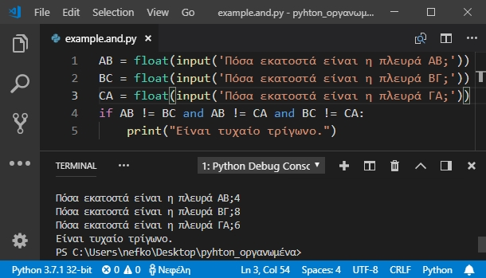

Δομή επανάληψης while – while loops

Η δομή επανάληψης while χρησιμοποιείται όταν θέλουμε να γίνεται μια διαδικασία επαναλαμβανόμενα, για όσο ισχύει μια συνθήκη που έχουμε ορίσει.
Παράδειγμα σύνταξης:
arithmos = 1
while arithmos <= 5:
print(arithmos)
arithmos = arithmos + 1

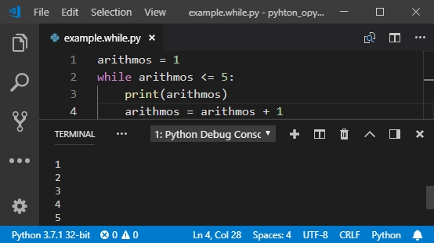

Λίστες - lists

Όπως μια συμβολοσειρά (string), η λίστα (list) είναι μία ακολουθία από τιμές. Σε μια συμβολοσειρά οι τιμές αυτές είναι χαρακτήρες-σύμβολα. Στις λίστες αυτές οι τιμές μπορούν να είναι πολλών τύπων (σύμβολα, αριθμοί, άλλες λίστες κ.α.). Οι τιμές που υπάρχουν μέσα σε μία λίστα ονομάζονται στοιχεία (elements) ή αντικείμενα (items).
Παράδειγμα σύνταξης:
list = ["γάλα", "αυγά", "σοκολάτα", "τυρί", "δημητριακά"]

Αν και συνήθως μία λίστα περιέχει αντικείμενα με κοινά χαρακτηριστικά, είναι δυνατόν να περιέχει διαφορετικά είδη αντικειμένων (π.χ. strings, αριθμούς, λίστες).
Παράδειγμα σύνταξης:
list = ["γάλα", 8, "σοκολάτα", [0, 1, 2], 3.14]

Μπορούμε να επιλέξουμε να εμφανιστούν όλα τα αντικείμενα της λίστας, με την εντολή print:
- print (list)
Ή να επιλέξουμε να εμφανιστούν συγκεκριμένα αντικείμενα της λίστας:
- print(list[2])

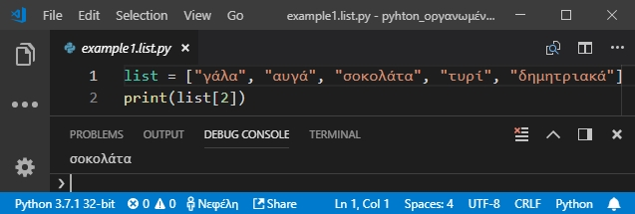

ΣΗΜΕΙΩΣΗ: Στον προγραμματισμό, η αρίθμηση ξεκινάει από το μηδέν και όχι από το ένα. Οπότε, στη συγκεκριμένη λίστα, το «γάλα» βρίσκεται στη θέση 0 της λίστας, τα «αυγά» στη θέση 1, η «σοκολάτα» στη θέση 2 κ.ο.κ..

Τα αντικείμενα μέσα σε μία λίστα μπορούν να αναπροσδιοριστούν.
Παράδειγμα σύνταξης:
list = ["γάλα", "αυγά", "σοκολάτα", "τυρί", "δημητριακά"]
list[3] = "μπισκότα"

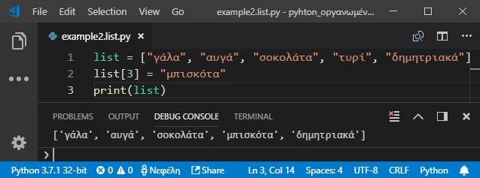

Τελεστές για τις λίστες – list operators

Οι λίστες μπορούν να προστεθούν και να πολλαπλασιαστούν:

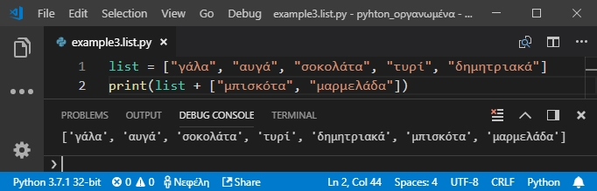

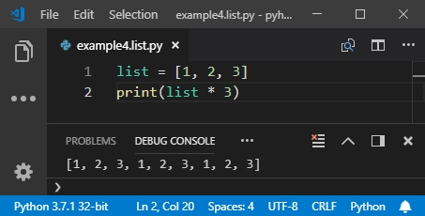

Μπορούμε να ελέγξουμε αν ένα στοιχείο υπάρχει στη λίστα, με τον τελεστή in, ή αν δεν υπάρχει, με τον τελεστή not. Ως αποτέλεσμα, o interpreter βγάζει True αν αυτό συμβαίνει ή False αν δεν συμβαίνει.

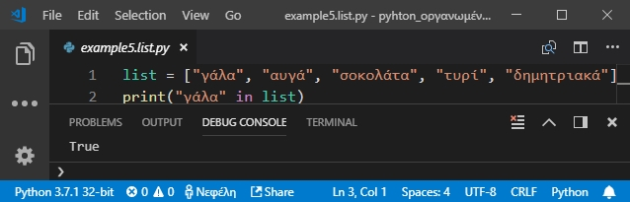

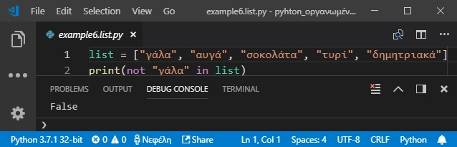

Λειτουργίες στις λίστες – list functions

Με τη μέθοδο append προσθέτουμε στοιχεία στο τέλος της υπάρχουσας λίστας.

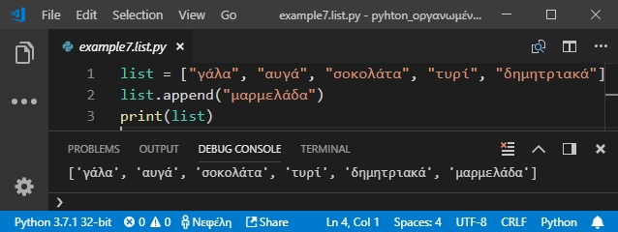

Η μέθοδος insert μας επιτρέπει, επίσης, να προσθέσουμε στοιχεία στην υπάρχουσα λίστα, σε συγκεκριμένη, όμως, θέση.

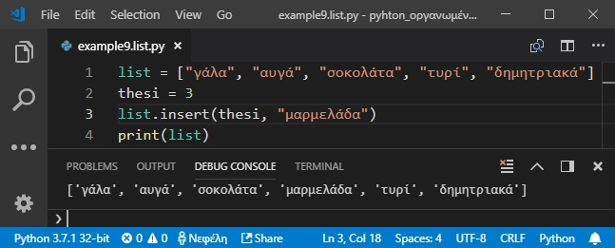

Για να ελέγξουμε τον αριθμό των στοιχείων που βρίσκονται στη λίστα χρησιμοποιούμε τη λειτουργία len.

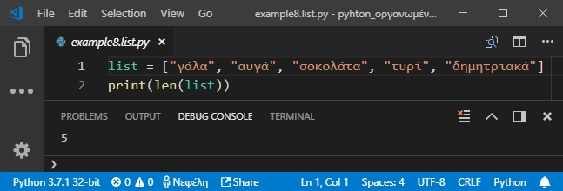
.
Με τη μέθοδο sum ΄βρίσκουμε το άθροισμα των στοιχείων που υπάρχουν σε μια λίστα.
lista = [1, 5, 8, 7, 9, 12.7]
x = sum(lista)
print(x)

η εντολή list()

Η λειτουργία list μετατρέπει μεταβλητές σε λίστες.
onoma = "Marina"
x = list(onoma)
print(x)
print(x[2])

η εντολή range() - εύρος

Η λειτουργία range δημιουργεί ένα εύρος αριθμών, το οποίο για να το αξιοποιήσουμε πρέπει να το βάλουμε μέσα σε μία λίστα με τη εντολή list().

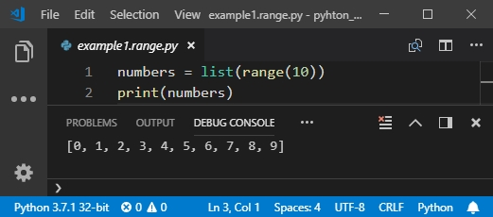

Στο παραπάνω παράδειγμα δημιουργήθηκε μία λίστα από το 0 μέχρι το 9.

Για να δημιουργήσουμε μία λίστα που να δεν ξεκινάει από το 0, αλλά από έναν άλλον αριθμό, χρησιμοποιούμε δύο περιορισμούς.

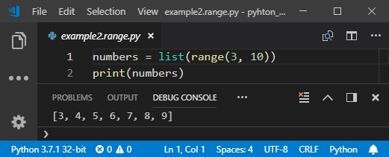

Μπορεί να χρησιμοποιηθεί ένας τρίτος περιορισμός, ο οποίος καθορίζει το διάστημα ανάμεσα στα στοιχεία του εύρους.

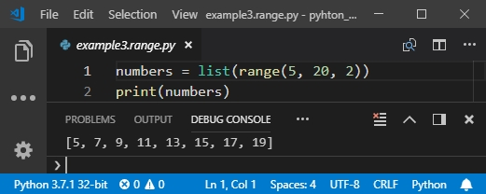

δομή επανάληψης for – for loops

Η δομή επανάληψης for είναι χρήσιμη για την επανάληψη μιας σειράς εντολών όταν είναι γνωστό εκ των προτέρων πόσες φορές θέλουμε να επαναληφθούν.

Παράδειγμα σύνταξης:
for x in range(0,5):
print("hello!")

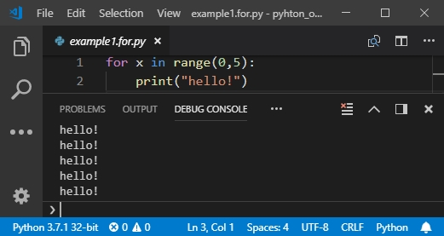

η εντολή def (define)

Η εντολή def μάς δίνει τη δυνατότητα να δημιουργήσουμε δικές μας εντολές, οι οποίες αποτελούν ουσιαστικά μια σειρά εντολών της Python. Με τον τρόπο αυτό μπορούμε να επαναχρησιμοποιούμε κώδικα απλώς καλώντας μια εντολή, αποφεύγοντας να τον ξαναγράφουμε εκ νέου κάθε φορά.
Παράδειγμα σύνταξης:
Κώδικας | Αποτέλεσμα
def hi():  print("Γεια σου")  def hiUser(name):  print("Γεια σου,", name)  hi()  onoma = input("Το όνομά σου: ")  hiUser(onoma) | Γεια σου  Το όνομά σου: Μαρίνα  Γεια σου, Μαρίνα

Όταν δημιουργούμε μια λειτουργία με τη def πρέπει να ορίζουμε αν θα δέχεται παραμέτρους ή όχι.
Το σύστημα εισαγωγής (the import system)

Ένα από τα μεγαλύτερα πλεονεκτήματα της Python είναι η μεγάλη πρότυπη βιβλιοθήκη της, η οποία παρέχει «εργαλεία» κατάλληλα για διάφορες εργασίες. Πρόκειται ουσιαστικά για εισαγωγή (import) έτοιμου κώδικα που δίνει τη δυνατότητα να εκτελέσουμε εύκολα και γρήγορα ορισμένες ενέργειες.
Για παράδειγμα μπορούμε να βρούμε την τετραγωνική ρίζα ενός αριθμού χρησιμοποιώντας την εντολή sqrt, από τη βιβλιοθήκη math, χωρίς να χρειαστεί να γράψουμε εμείς τον αλγόριθμο εύρεσης της ρίζας.
Πρόσβαση σε μία βιβλιοθήκη έχουμε χρησιμοποιώντας την εντολή import.
Από τις βασικές βιβλιοθήκες της Python είναι η «math», η οποία περιέχει μαθηματικές λειτουργίες, και η «turtle», η οποία περιέχει γραφικά χελώνας (εμπνευσμένα από τη γλώσσα προγραμματισμού Logo).
Παράδειγμα σύνταξης:
Κώδικας | Αποτέλεσμα
import turtle  turtle.forward(200)  turtle.left(120)  turtle.forward(200)  turtle.left(120)  turtle.forward(200) | 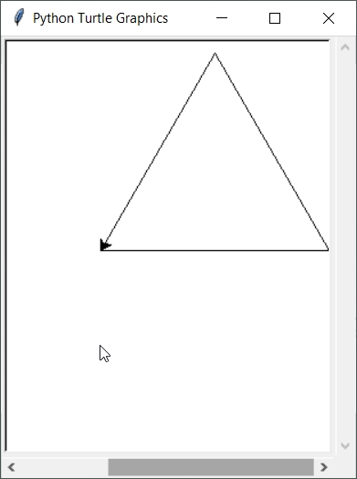

Αν το όνομα της βιβλιοθήκης είναι σχετικά μεγάλο, συνηθίζεται να χρησιμοποιούμε την παρακάτω σύνταξη:
Κώδικας | Αποτέλεσμα
import turtle as t

t.forward(200)
t.left(120)
t.forward(200)
t.left(120)
t.forward(200)

Ο παραπάνω κώδικας εισάγει, όπως φαίνεται, τη βιβλιοθήκη των γραφικών χελώνας και με τις κατάλληλες εντολές σχηματίζεται ένα τρίγωνο.
Είναι, όμως, δυνατόν να σχεδιάσουμε παραπάνω από ένα σχήματα, τα οποία πιθανόν να μην ενώνονται μεταξύ τους. Για να γίνει αυτό, μας βοηθούν οι εντολές penup() και pendown().

Κώδικας | Αποτέλεσμα
import turtle  x = 100  y = 50  turtle.forward(x)  turtle.penup()  turtle.forward(y)  turtle.pendown()  turtle.forward(x) | 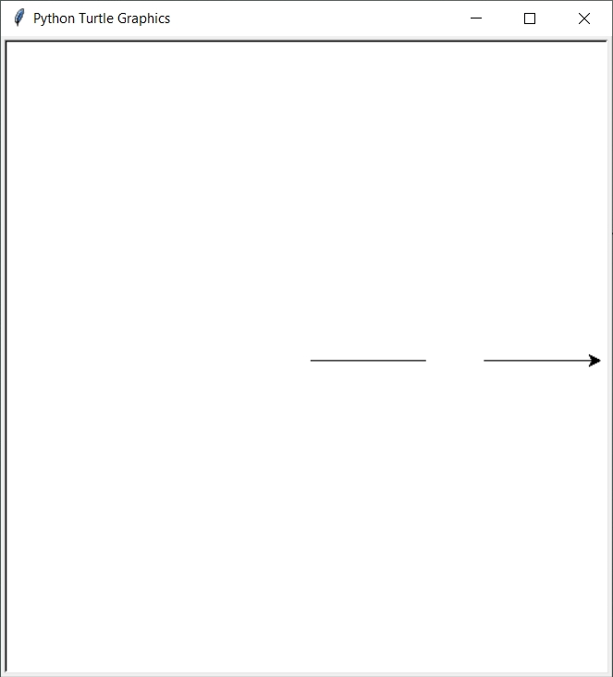

Εισαγωγική δραστηριότητα

Τα παιδιά εξοικειώνονται, αρχικά, με τη γλώσσα προγραμματισμού Python εισάγοντας (import) τη βιβλιοθήκη των γραφικών χελώνας (turtle). Σκοπός είναι να δημιουργήσουν έναν απλό αλγόριθμο για την σχεδίαση σχημάτων.
Εισαγωγική δραστηριότητα

Να σχεδιάσετε το βασικό σχέδιο δύο σπιτιών, το ένα δίπλα στο άλλο.
Τα σπίτια να αποτελούνται από ένα τετράγωνο (διαστάσεων 100x100 pixels) και ένα ισόπλευρο τρίγωνο (με μήκος πλευρών 100 pixels και άνοιγμα γωνιών 60 μοίρες) το καθένα.

Κώδικας | Αποτέλεσμα
import turtle as t  def spiti():  t.forward(200)  t.left(90)  t.forward(200)  t.left(90)  t.forward(200)  t.left(90)  t.forward(200)  def skepi():  t.right(30)  t.forward(200)  t.right(120)  t.forward(200)  spiti()  t.penup()  t.left(180)  t.forward(200)  t.pendown()  skepi()  t.penup()  t.right(30)  t.forward(200)  t.left(90)  t.forward(20)  t.pendown()  spiti()  t.penup()  t.left(180)  t.forward(200)  t.pendown()  skepi() | 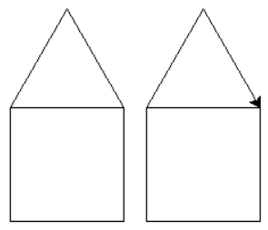

Επίλυση απλών μαθηματικών προβλημάτων

Στις παρακάτω δραστηριότητες οι μαθητές θα κληθούν να επιλύσουν απλά μαθηματικά προβλήματα, χρησιμοποιώντας βασικά στοιχεία της γλώσσας, όπως αναφέρονται παραπάνω. Στόχος είναι να εκφράσουν σε κώδικα τον κατάλληλο κάθε φορά αλγόριθμο προκειμένου να επιλύσουν το πρόβλημα.
Σκόπιμα οι μαθητές θα προγραμματίσουν αρχικά χωρίς γραφικό περιβάλλον (console programming), έτσι ώστε να επικεντρωθούν στην αλγοριθμική έκφραση του τρόπου σκέψης τους καθώς και να μην υπάρξει σύγχυση αφού ο προγραμματισμός με γραφικό περιβάλλον (GUI programming) απαιτεί πλήρη εξοικείωση με τη γλώσσα και μεγάλο κομμάτι του κώδικα δεν αφορά άμεσα στην επίλυση του προβλήματος αλλά στη διαχείριση του γραφικού περιβάλλοντος (GUI).

Δραστηριότητα 1

Να φτιάξετε ένα πρόγραμμα που να υπολογίζει τον Μέσο Όρο τριών αριθμών, που θα εισάγει ο χρήστης.
Τρόπος σκέψης:
Α) Ορίζουμε τις μεταβλητές. Δημιουργούμε, δηλαδή, τρεις (3) μεταβλητές (a, b, c), η καθεμία από τις οποίες έχει τιμή τα δεδομένα που εισάγει ο χρήστης, όπως ορίζεται με την εντολή input. Είναι σημαντικό να ορίσουμε τον τύπο της μεταβλητής, ώστε ο Η/Υ να αναγνωρίζει τι είδους δεδομένα εισάγονται. Χρησιμοποιούμε τον τύπο float για να καταστήσουμε σαφές ότι τα δεδομένα που εισάγονται είναι αριθμοί και για να δώσουμε την ευελιξία στο χρήστη να εισάγει τόσο ακέραιους όσο και δεκαδικούς αριθμούς.
Β) Με την εντολή print εμφανίζουμε στην οθόνη του Η/Υ τον Μ.Ο. των αριθμών που εισήχθησαν χρησιμοποιώντας την κατάλληλη μαθηματική εξίσωση ( (a + b + c)/3) ). Βάζουμε κόμμα ( , ) ανάμεσα στη φράση (string) και στη μαθηματική πράξη που περιλαμβάνονται μέσα στο print για να τα διαχωρίσουμε, επειδή πρόκειται για διαφορετικούς τύπους δεδομένων (string και float)
Θα χρειαστείτε: input, print, πράξεις, ορισμό τύπου μεταβλητής
Ενδεικτικός τρόπος επίλυσης:
print("Βρείτε το μέσο όρο 3 αριθμών")
a = float(input("Εισάγετε τον πρώτο αριθμό:"))
b = float(input("Εισάγετε τον δεύτερο αριθμό:"))
c = float(input("Εισάγετε τον δεύτερο αριθμό:"))
print("Ο μέσος όρος των τριών αριθμών είναι:" , (a + b + c)/3)

Πώς θα βρίσκατε τον Μέσο Όρο αριθμών αν έπρεπε να χρησιμοποιήσετε λίστα;
list = []
for i in range(0,3):
x = float(input("Εισάγετε έναν αριθμό:"))
list.append(x)
print(sum(list)/len(list))

Δραστηριότητα 2

Να φτιάξετε ένα πρόγραμμα που θα ελέγχει αν ο αριθμός που εισάγει ο χρήστης είναι μονός ή ζυγός.
Τρόπος σκέψης:
Α) Ορίζουμε μια μεταβλητή (x), για να αποθηκεύσουμε τα δεδομένα που χρειάζονται. Ορίζουμε ότι ο τύπος της μεταβλητής είναι ακέραιος αριθμός (int). Καθιστούμε σαφές, με την εντολή input, ότι τα δεδομένα που αποθηκεύει η μεταβλητή θα το εισάγει ο χρήστης.
Σημείωση: Ορίζουμε μεταβλητή τύπου int καθώς μόνο οι ακέραιοι αριθμοί μπορούν να χαρακτηριστούν ως μονοί ή ζυγοί
Β) Έχοντας στο νου τα χαρακτηριστικά των μονών και των ζυγών αριθμών, ορίζουμε τη συνθήκη σύμφωνα με την οποία ένας αριθμός είναι μονός ή ζυγός. Αν ο αριθμός (x) που εισάγει ο χρήστης διαιρεθεί με το δύο (2) και έχει υπόλοιπο μηδέν (0) (x % 2 == 0) εμφανίζουμε (print) στην οθόνη του Η/Υ το κείμενο «Ο αριθμός είναι ζυγός». Σε διαφορετική περίπτωση εμφανίζουμε (print) στην οθόνη του Η/Υ το κείμενο «Ο αριθμός είναι μονός».
Θα χρειαστείτε: input, print, if, πράξεις, ορισμό τύπου μεταβλητής
Ενδεικτικός τρόπος επίλυσης:
x = int(input("Εισάγετε έναν αριθμό:"))
if x % 2 == 0:
print("Ο αριθμός είναι ζυγός.")
else:
print("ο αριθμός είναι μονός.")

Δραστηριότητα 3

Να φτιάξετε ένα πρόγραμμα που να μετατρέπει σε δέκατα, εκατοστά, χιλιοστά και χιλιόμετρα την απόσταση που εισάγει ο χρήστης σε μέτρα.
Τρόπος σκέψης:
Α) Ορίζουμε μια μεταβλητή (x) τύπου float της οποία την τιμή εισάγει ο χρήστης (input).
Σημείωση: Ο τύπος της μεταβλητής ορίζεται ως float, έτσι ώστε ο χρήστης να έχει τη δυνατότητα να εισάγει τόσο ακέραιους, με τη μορφή δεκαδικού, αριθμούς (π.χ. 35.0) όσο και δεκαδικούς αριθμούς (π.χ. 35.5), καθώς η απόσταση δεν είναι απαραίτητο να είναι ακέραιος αριθμός.
Β) Ορίζουμε μια δεύτερη μεταβλητή (y), της οποίας η τιμή είναι το αποτέλεσμα μιας πράξης, και στη συνέχεια εμφανίζεται (print) το αποτέλεσμά της. Η μεταβλητή αυτή αποθηκεύει, αρχικά το αποτέλεσμα της πράξης x * 10 και κάθε φορά επαναπροσδιορίζεται για να αποθηκεύσει τις πράξεις x * 100 , x * 1000 , x / 1000 και έτσι να μετατρέψει την απόσταση σε μέτρα που εισάγει ο χρήστης σε δέκατα, εκατοστά, χιλιοστά και χιλιόμετρα αντίστοιχα. Το αποτέλεσμα που εμφανίζεται κάθε φορά ορίζεται ως «string», ώστε να μπορεί να εμφανιστεί μία ολοκληρωμένη πρόταση που περιέχει και αριθμό και λέξεις (str(y) + " δέκατα"). Οι αριθμοί αναγνωρίζονται πλέον ως λέξη, καθώς δε θα μπορούσαν να «προστεθούν» δύο διαφορετικού τύπου μεταβλητές.
Θα χρειαστείτε: input, print, πράξεις, ορισμό τύπου μεταβλητής
Ενδεικτικός τρόπος επίλυσης:
x = float(input ("Εισάγετε σε μέτρα την απόσταση που θέλετε να μετατρέψετε:"))
y = x * 10
print (str(y) + " δέκατα")
y = x * 100
print (str(y) + " εκατοστά")
y = x * 1000
print (str(y) + " χιλιοστά")
y = x / 1000
print (str(y) + " χιλιόμετρα")

Δραστηριότητα 4

Να φτιάξετε ένα πρόγραμμα που να υπολογίζει την τιμή ενός προϊόντος μετά από έκπτωση 30% στην αρχική τιμή.
Τρόπος σκέψης:
Α) Ορίζουμε μια μεταβλητή (x) τύπου float, της οποίας την τιμή εισάγει ο χρήστης (input).
Σημείωση: Χρησιμοποιείται μεταβλητή τύπου float, καθώς η τιμή ενός προϊόντος δεν είναι πάντα ακέραιος αριθμός, οπότε πρέπει να μπορεί να εισαχθεί και ακέραιος αριθμός (με τη μορφή δεκαδικού) και δεκαδικός αριθμός.
Β) Ορίζουμε μια νέα μεταβλητή (y), της οποίας η τιμή είναι το αποτέλεσμα της μαθηματικής πράξης που υπολογίζει την τιμή του προϊόντος που εισάγει ο χρήστης μετά την έκπτωση (((100 - 30) * x) / 100).
Γ) Εμφανίζουμε (print) στην οθόνη του Η/Υ την τιμή της μεταβλητής y.
Θα χρειαστείτε: input, print, πράξεις, ορισμό τύπου μεταβλητής
Ενδεικτικός τρόπος επίλυσης:
x = float(input ("Ποια είναι η αρχική τιμή του προϊόντος;"))
y = ((100 - 30) * x) / 100
print (y)

Δραστηριότητα 5

Να φτιάξετε ένα πρόγραμμα που να υπολογίζει το εμβαδόν ενός ορθογωνίου τριγώνου, εισάγοντας το μήκος των δύο κάθετων πλευρών του.
Τρόπος σκέψης:
Α) Έχοντας στο νου τον μαθηματικό τύπο για την εύρεση εμβαδού ορθογωνίου τριγώνου, ορίζουμε δύο μεταβλητές (a, b) τύπου float, των οποίων τις τιμές (μήκος πρώτης κάθετης και δεύτερης κάθετης πλευράς αντίστοιχα) εισάγει ο χρήστης.
Σημειώσεις: Χρησιμοποιείται μεταβλητή τύπου float, καθώς το μήκος μιας πλευράς μπορεί να είναι ακέραιος ή δεκαδικός αριθμός.
Β) Ορίζουμε μια τρίτη μεταβλητή (x), της οποίας η τιμή είναι το αποτέλεσμα της μαθηματικής πράξης που υπολογίζει το εμβαδόν ενός ορθογωνίου τριγώνου ((a * b) / 2).
Γ) Εμφανίζουμε (print) την τιμή της μεταβλητής x.
Σημειώσεις: Το αποτέλεσμα που εμφανίζεται στην οθόνη αποτελείται από δύο φράσεις, που ενώνονται με το σύμβολο «+». Η μία ορίζεται μέσα στα εισαγωγικά και η άλλη ορίζεται με τη μεταβλητή τύπου string (το εμβαδόν, που εδώ αναγνωρίζεται ως λέξη, για να μπορεί να συμπεριληφθεί στην πρόταση, διαφορετικά θα έπρεπε να ενώσουμε τις δυο μεταβλητές μέσα στο print με το κόμμα (,)).
Θα χρειαστείτε: input, print, πράξεις, ορισμό τύπου μεταβλητής
Ενδεικτικός τρόπος επίλυσης:
a = float(input ("Εισάγετε το μήκος της πρώτης κάθετης πλευράς:"))
b = float(input ("Εισάγετε το μήκος της δεύτερης κάθετης πλευράς:"))
x = (a * b) / 2
print ("Το εμβαδόν του τριγώνου είναι: " + str(x))

Δραστηριότητα 6

Να φτιάξετε ένα πρόγραμμα που να υπολογίζει τη διάμετρο και το μήκος ενός κύκλου, όταν ο χρήστης εισάγει την ακτίνα του.
Τρόπος σκέψης:
Α) Έχοντας στο νου τους τύπους για την εύρεση της διαμέτρου και του μήκους του κύκλου, ορίζουμε μια μεταβλητή (x) τύπου float, της οποίας την τιμή εισάγει ο χρήστης (το μήκος της ακτίνας).
Σημείωση: Χρησιμοποιείται η μεταβλητή «float» γιατί το μήκος της ακτίνας δύναται να είναι δεκαδικός αριθμός.
Β) να αποκωδικοποιήσει τον μαθηματικό τύπο για την εύρεση της διαμέτρου και να τον χρησιμοποιήσει σύμφωνα με τα δεδομένα που εισάγονται
Το αποτελέσματα που εμφανίζονται αποτελούνται από δύο φράσεις, τη μία που ορίζεται μέσα στα εισαγωγικά και την άλλη που ορίζεται με τη μεταβλητή «string».
Θα χρειαστείτε: input, print, πράξεις, ορισμό τύπου μεταβλητής
Ενδεικτικός τρόπος επίλυσης:
x = float(input("Εισάγετε την ακτίνα του κύκλου: "))
pi = 3.14159
print ("Η διάμετρος του κύκλου είναι: " + str(x * 2))
print ("Το μήκος του κύκλου είναι: " + str (2 * x * pi))

Δραστηριότητα 7

Να φτιάξετε ένα πρόγραμμα που να υπολογίζει την προπαίδεια ενός ακέραιου αριθμού.
Τρόπος σκέψης: Ο μαθητής πρέπει:
Α) να αποθηκεύσει τον αριθμό που εισάγει ο χρήστης (ορισμός μεταβλητής)
Β) να ορίσει τον τρόπο που ο αριθμός που εισάγεται θα πολλαπλασιάζεται
Σημειώσεις: Χρησιμοποιείται η μεταβλητή «int» γιατί συνήθως ζητείται η προπαίδεια ακέραιων αριθμών.
Ορίζεται ότι η μέτρηση ξεκινάει από τον αριθμό μηδέν (0). Ο Η/Υ «εκτυπώνει» τον αριθμό που του δίνεται και τον πολλαπλασιάζει αρχικά με το 0. Στη συνέχεια προστίθεται 1 μονάδα στον πολλαπλασιαστή και ο πολλαπλασιαστέος πολλαπλασιάζεται τώρα με τον καινούριο αριθμό. Η διαδικασία επαναλαμβάνεται μέχρι ο πολλαπλασιαστής να γίνει 10, δηλαδή όσο ισχύει ότι ο πολλαπλασιαστής είναι μικρότερος ή ίσος του 10, όπως φαίνεται παρακάτω.
Θα χρειαστείτε: input, print, πράξεις, ορισμό τύπου μεταβλητής, συγκρίσεις, while ή for/in
Ενδεικτικός τρόπος επίλυσης:
x = int(input("Υπολόγισε την προπαίδεια του αριθμού: "))
i=0
while i<=10:
print (x * i)
i += 1

Δραστηριότητα 8

Να φτιάξετε ένα πρόγραμμα όπου ο χρήστης θα εισάγει μια ηλικία και θα ελέγχεται αν είναι ενήλικος. Σε περίπτωση που είναι ανήλικος, να υπολογίζεται σε πόσα χρόνια θα ενηλικιωθεί.
Ο μαθητής πρέπει:
Α) να αποθηκεύσει την ηλικία, δηλαδή τον αριθμό που εισάγει ο χρήστης (ορισμός μεταβλητής)
Β) να ορίσει τις συνθήκες που ισχύουν όταν είναι κανείς ενήλικος ή ανήλικος
Σημειώσεις: Χρησιμοποιείται η μεταβλητή «int» καθώς ζητείται από το χρήστη να εισάγει την ηλικία του σε χρόνια (ακέραιος αριθμός) και όχι σε χρόνια και μήνες (δεκαδικός αριθμός).
Αφού ο χρήστης εισάγει την ηλικία του, ο Η/Υ ελέγχει αν ο αριθμός είναι μεγαλύτερος ή ίσος του 18, δηλαδή αν ο χρήστης είναι ενήλικος. Σε περίπτωση που είναι ανήλικος, αφαιρεί την ηλικία του χρήστη από το 18, που θωρείται πως είναι η ενηλικίωση, για να υπολογίσει σε πόσα χρόνια ο χρήστης θα είναι ενήλικος.
Θα χρειαστείτε: input, print, πράξεις, ορισμό τύπου μεταβλητής, if, else, συγκρίσεις
Ενδεικτικός τρόπος επίλυσης:
x = int(input ("Εισάγετε ηλικία:"))
if x >= 18:
print ("Είστε ενήλικος.")
else:
y = int(18 - x)
print ("Χρειάζεστε ακόμη " + str(y) + " χρόνια για να ενηλικιωθείτε.")

Δραστηριότητα 9

Να φτιάξετε ένα πρόγραμμα που να υπολογίζει το ελάχιστο κοινό πολλαπλάσιο δύο αριθμών.
Θα χρειαστείτε: input, print, πράξεις, ορισμό τύπου μεταβλητής, if, συγκρίσεις
x = int(input("Eισάγετε τον πρώτο αριθμό: "))
y = int(input("Eισάγετε τον δεύτερο αριθμό: "))

i = 1

if x > y:
while (x * i) % y != 0:
i = i + 1
print("Το ΕΚΠ είναι το: " + str(x * i))

if y > x:
while (y * i) % x != 0:
i = i + 1
print("Το ΕΚΠ είναι το: " + str(y * i))

if x == y:
print("To ΕΚΠ είναι το: " + str(x))

Δραστηριότητα 10

Να φτιάξετε ένα πρόγραμμα που να κατατάσσει σε φθίνουσα σειρά τρεις αριθμούς που θα εισάγει ο χρήστης.
Θα χρειαστείτε: input, print, πράξεις, ορισμό τύπου μεταβλητής, if/elif/else, συγκρίσεις

x = int(input("Εισάγετε τον πρώτο αριθμό: "))
y = int(input("Εισάγετε τον δεύτερο αριθμό: "))
z = int(input("Εισάγετε τον τρίτο αριθμό: "))

if x > y and x > z:
if y > z:
print (str (x) + ">" + str(y) + ">" + str(z))
if y < z:
print (str (x) + ">" + str(z) + ">" + str(y))

elif y > x and y > z:
if x > z:
print (str (y) + ">" + str(x) + ">" + str(z))
if x < z:
print (str (y) + ">" + str(z) + ">" + str(x))

else:
if x > y:
print (str (z) + ">" + str(x) + ">" + str(y))
if x < y:
print (str (z) + ">" + str(y) + ">" + str(x))

Δραστηριότητα 11

Να φτιάξετε ένα πρόγραμμα που να υπολογίζει πόσο χρόνο (σε ώρες και λεπτά) θα χρειαστεί ένα όχημα για να διανύσει μια συγκεκριμένη απόσταση (σε χλμ), γνωρίζοντας με πόσα χλμ/ώρα κινείται (κατά μέσο όρο).
Θα χρειαστείτε: input, print, πράξεις, ορισμό τύπου μεταβλητής, if/elif/else, συγκρίσεις

apostasi = float(input("Πόση απόσταση θα διανύσει το όχημα (σε χλμ);"))
taxitita = float(input("Ποιά είναι η ταχύτητα του οχήματος (σε χλμ/ώρα);"))

xOres = apostasi/taxitita
xlepta = xOres * 60

if xlepta>=60:
print(int(xlepta/60), "ώρες και", int(xlepta%60), "λεπτά.")
else:
print(int(xlepta), "λεπτά")

Δραστηριότητα 12

Να φτιάξετε ένα πρόγραμμα που να δίνει σε κάθε φοιτητή έναν αριθμό μητρώου. Το πρόγραμμα θα ζητάει από τον φοιτητή να καταχωρήσει τα στοιχεία του (όνομα, επώνυμο, έτος εισαγωγής στο πανεπιστήμιο) και θα του δίνει έναν μοναδικό αριθμό μητρώου. Ο αριθμός μητρώου θα αποτελείται από το έτος εισαγωγής στο πανεπιστήμιο και από τον αύξοντα αριθμο (σειρά με την οποία γραφτηκε) στο τέλος του έτους εισαγωγής.
Θα χρειαστείτε: input, print, πράξεις, ορισμό τύπου μεταβλητής, if/elif/else, συγκρίσεις
neaKatahorisi = True
i = 1
while neaKatahorisi==True:
onoma = input("Όνομα φοιτητή:")
eponimo = input("Επώνυμο φοιτητή:")
etos = int(input("Έτος πρώτης εγγραφής:"))
AM = print(str(etos) + str(i))
i = i + 1
telosKatahorisis = input("Εισαγωγή και άλλου φοιτητή; (ΝΑΙ/ΟΧΙ)")
if telosKatahorisis == "ΟΧΙ":
neaKatahorisi = False

Επίλυση σύνθετων μαθηματικών προβλημάτων

Αφού οι μαθητές ολοκλήρωσαν τις παραπάνω δραστηριότητες με επιτυχία, θεωρούμε ότι έχουν αποκτήσει μια εξοικέιωση με το πολύ βασικό λεξιλόγιο και τη σύνταξη της Python και είναι σε θέση να εκφράσουν στη γλώσσα αυτή έναν απλό αλγόριθμο.
Στις δραστηριότητες που ακολουθούν, θα χρησιμοποιήσουμε κάποιες επιπλέον εντολές της Python και θα επικεντρωθούμε στην έκφραση πιο σύνθετων μαθηματικών αλγορίθμων.

Δραστηριότητα 13

Να φτιάξετε ένα πρόγραμμα που να υπολογίζει το κόστος αγοράς ενός διαμερίσματος (με το ΦΠΑ 24% επί της τελικής τιμής) ανάλογα με την περιοχή που βρίσκεται και την έκτασή του σε τ.μ. (Κέντρο 700€/τ.μ., Αγία Σοφία 600€/τ.μ, Ρίο 800€/τ.μ).
Θα χρειαστείτε: input, print, πράξεις, ορισμό τύπου μεταβλητής, if, συγκρίσεις, άλγεβρα Boole
ektasi = float(input("Πόσα τ.μ. είναι το ακίνητο;"))
perioxi = str(input("Σε ποια περιοχή βρίσκεται το ακίνητο;"))
if perioxi == "ΚΕΝΤΡΟ" or perioxi =="Κέντρο" or perioxi =="κέντρο":
proForou = ektasi * 700
foros = (proForou * 24) / 100
metaForou = proForou + foros
print ("Η τιμή του ακινήτου με τον φόρο είναι €" + str(metaForou))

elif perioxi == "ΑΓΙΑ ΣΟΦΙΑ" or perioxi =="Αγία Σοφία" or perioxi =="αγία σοφία":
proForou = ektasi * 600
foros = (proForou * 24) / 100
metaForou = proForou + foros
print ("Η τιμή του ακινήτου με τον φόρο είναι €" + str(metaForou))

elif perioxi == "ΡΙΟ" or perioxi =="Ρίο" or perioxi =="ρίο":
proForou = ektasi * 800
foros = (proForou * 24) / 100
metaForou = proForou + foros
print ("Η τιμή του ακινήτου με τον φόρο είναι €" + str(metaForou))

else:
print("Η περιοχή δε βρέθηκε! \n Δοκιμάστε: ΚΕΝΤΡΟ, ΑΓΙΑ ΣΟΦΙΑ, ΡΙΟ")

Δραστηριότητα 14

Να φτιάξετε ένα πρόγραμμα που να υπολογίζει την τιμή ενός παγωτού μηχανής ανάλογα με το βάρος, τη γεύση και το extra περιεχόμενό του.

Γεύση σοκολάτα = 1€/100γρ
Γεύση βανίλια = 0,90€/100γρ
Γεύση φράουλα = 1,10€/100γρ

Αμύγδαλο = 0,20€
Σιρόπι = 0,10€
Φρούτα = 0,50€

Θα χρειαστείτε: input, print, πράξεις, ορισμό τύπου μεταβλητής, if, συγκρίσεις

gefsi = int(input ("Τι γεύση θέλετε; \n Γράψτε 1 για σοκολάτα \n Γράψτε 2 για βανίλια \n Γράψτε 3 για φράουλα \nΕπιλέξτε:"))
varos = float(input("Πόσα γραμμάρια ζυγίζει το παγωτό;\nΑπαντήστε:"))
siropi = str(input('Έχετε σιρόπι; ΝΑΙ ή ΟΧΙ\nΑπαντήστε:'))
amygdalo = str(input('Έχετε αμύγδαλο; ΝΑΙ ή ΟΧΙ\nΑπαντήστε:'))
frouta = str(input('Έχετε φρούτα; ΝΑΙ ή ΟΧΙ\nΑπαντήστε:'))
timi = 0

if gefsi == 1:
timi = (varos * 1)/100
elif gefsi == 2:
timi = (varos * 0.90)/100
elif gefsi == 3:
timi = (varos * 1.10)/100

if siropi == "ΝΑΙ":
timi = timi + 0.10
if amygdalo == "ΝΑΙ":
timi = timi + 0.20
if frouta == "ΝΑΙ":
timi = timi + 0.50

print("Το παγωτό σου κοστίζει €" + str(timi))

Δραστηριότητα 15

Να φτιάξετε ένα πρόγραμμα που να υπολογίζει το ποσό του φιλοδωρήματος που αντιστοιχεί σε κάθε σερβιτόρο ενός εστιατορίου. Κάθε βασικός σερβιτόρος έχει έναν βοηθό, ο οποίος δικαιούται το 1/3 των φιλοδωρημάτων.

Θα χρειαστείτε: input, print, πράξεις, ορισμό τύπου μεταβλητής, if, συγκρίσεις
tips = float(input("Ποιό είναι το συνολικό ποσό των φιλοδωρημάτων;"))
servitoroiΒ = int(input("Πόσοι είναι οι βασικοί σερβιτόροι;"))
servitoroiA = int(input("Πόσοι είναι οι βοηθοί σερβιτόροι;"))

poso_ana_2 = float(tips / servitoroiA)
print("Το ποσό των φιλοδωρημάτων είναι", poso_ana_2, "ευρώ για κάθε ομάδα σερβιτόρων")

tips_A = (poso_ana_2 / 3) * 2
tips_B = poso_ana_2 % tips_A
print("Βασικοί σερβιτόροι: €" + str(tips_A) +
" Βοηθοί σερβιτόροι: €" + str(tips_B))

